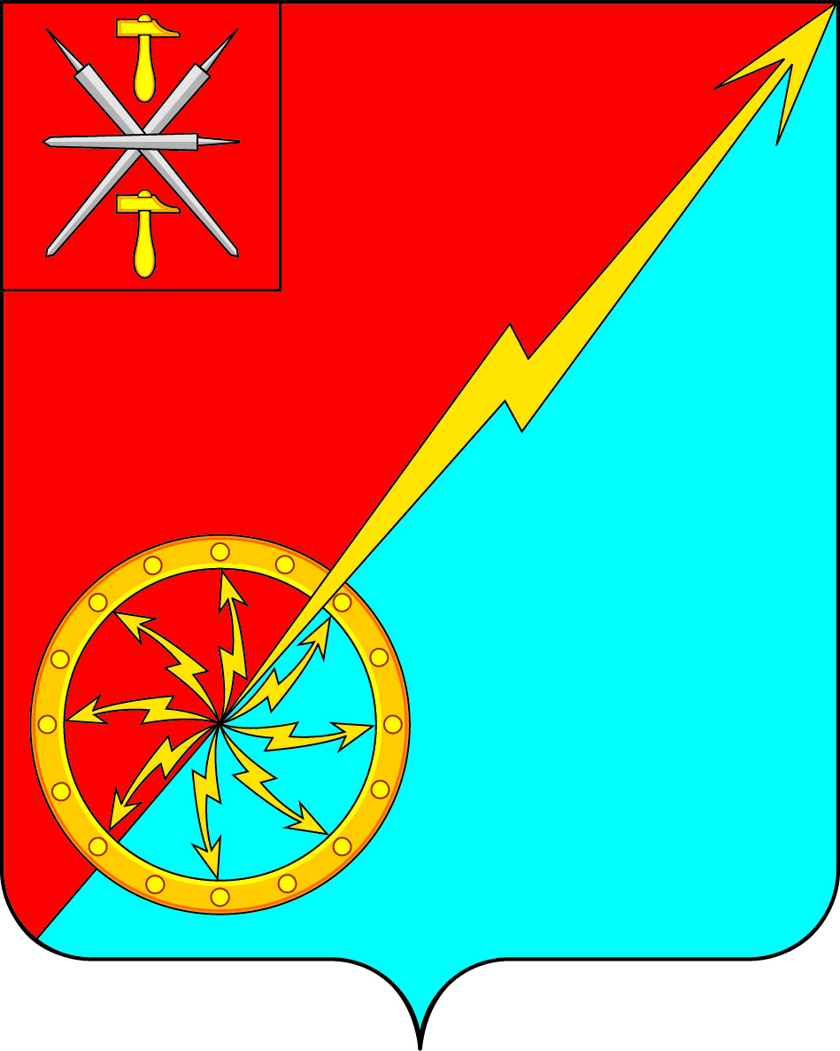

Российская федерация

Щекинский район Тульской области

Администрация муниципального образования город Советск

Щекинского района

ПОСТАНОВЛЕНИЕ

04 августа 2015 г. № 8-115/1

О присвоении статуса единой теплоснабжающей организации на территории муниципального образования город Советск Щекинского района Тульской области
В соответствии с Федеральным законом от 06.10.2003 г. № 131-ФЗ «Об общих принципах организации местного самоуправления в Российской Федерации», от 27.07.2010 № 190-ФЗ «О теплоснабжении», Уставом муниципального образования город Советск Щекинского района, на основании п.11 Правил организации теплоснабжения в Российской Федерации, утвержденных Постановлением Правительства Российской Федерации от .08.08.2012 № 808 «Об организации теплоснабжения в Российской Федерации и о внесении изменений в некоторые акты Правительства Российской Федерации , решением Собрания Депутатов ОТ 14.04.2015 № 12-39 «Об актуализации схемы теплоснабжения муниципального образования город Советск Щекинского района» , в связи с отсутствием поданных в соответствии с требованиями законодательства РФ заявок от организаций , владеющих источниками тепловой энергии, администрация муниципального образования город Советск Щекинского района ПОСТАНОВЛЯЕТ:
1.Присвоить статус единой теплоснабжающей организации :
1.1 В зонах деятельности (в соответствии с таблицей 1.1., п.11.7 Схемы теплоснабжения город Советск Щекинского района на период с 2013 по 2028 годы)- Обществу с ограниченной ответственностью «ЩГРЭС» 301205, Тульская область Щекинский район город Советск ОГРН 1137154027405 ИНН/КПП 7118506482/711801001.
2. Контроль за исполнением постановления возложить на заместителя главы администрации муниципального образования город Советск Щекинского района В.И.Борискина
3. Настоящее постановление подлежит опубликованию в средствах массовой информации и размещению на официальном сайте МО город Советск
4. Постановление вступает в силу с момента опубликования.

Глава администрации
муниципального образования город Советск Н.В.Мясоедов
Щекинского района

